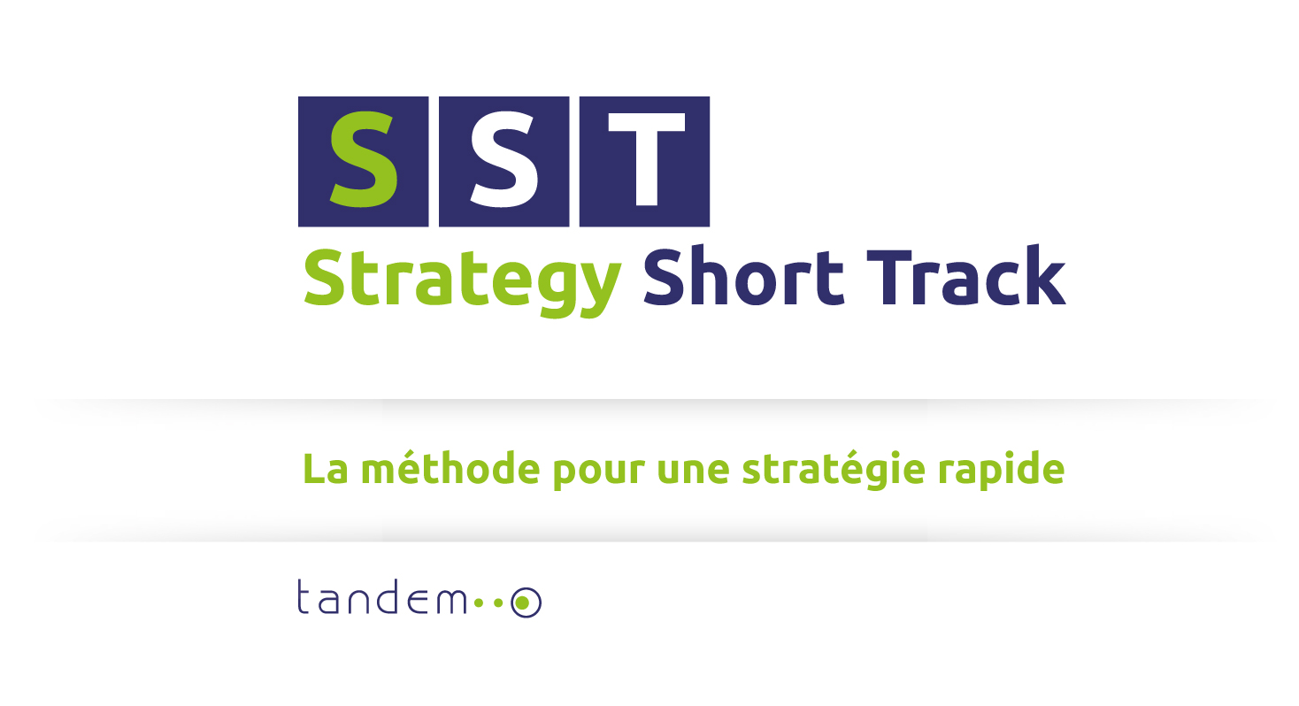
Visitez http://www.internetbusinessclub.ch/ressources/methode-sst/ pour davantage d'information comment utiliser la méthode
1 | Domaine d'activité stratégique
 | Décrivez votre activité en terme de valeur apportée à vos clients

Valeur (point de vue du client, quel est le résultat que le client recherche?)

Public Cible (qui est votre client? où se trouve-t-il?)

Produits & Services

2 | Facteurs clé de succès
 | Quels sont les facteurs clé de votre domaine d'activité?

Facteur clé de succès | Pourquoi est-ce un facteur clé? | Evaluez votre performance | Score

3 | La concurrence
 | Comparez votre performance avec la concurrence
Facteur clé de succès |  | Vous | Concur. 1 | Concur. 2 | Concur. 3

4 | Stratégies défensives
 | Neutralisez les menaces avec vos stratégies défensives

Menaces | Quelle faiblesse est concernée? | Stratégie(s) défensive(s)

5 | Stratégies offensives
 | Exploitez vos opportunités avec vos stratégies offensives

Opportunités | Quelle force est concernée? | Stratégie(s) offensive(s)

6 | Validation de la stratégie
A. Type de stratégie
Stratégie | Prix | Spécialisation | Différentiation

B. Un vrai changement?
Votre stratégie doit apporter un changement. Qu'allez-vous faire différemment d’avant et pourquoi êtes-vous à même de le faire?
Stratégies | Comment? | Faisabilité (en rapport avec vos forces)

C. Qu'est-ce qui vient ensuite?
Stratégies | Qu'est-ce qui vient ensuite?

D. Personnel
Résistance | Communication

7 | Objectifs
 | Définissez vos objectifs en trois étapes
Définissez vos objectifs en trois étapes
1. Qu'allez-vous mesurer?
2. Quelle formule allez-vous utiliser pour mesurer?
3. Quantifiez chacun de vos objectifs
Stratégie | Qu'allez-vous mesurer? | Quelle formule pour mesurer | Quantification des objectifs

8 | Activités stratégiques
A. Stratégie 1:
Activités | Délais | Importance

B. Stratégie 2:
Activités | Délais | Importance

C. Stratégie 3:
Activités | Délais | Importance

D. Stratégie ...:
Activités | Délais | Importance

